

Splash

|  |  |  |  |
| --- | --- | --- | --- |
| **Mục** | **Mô tả** | **Hành động** | **Phản ứng** |
| **Màn hình splash** | Khởi động thiết bị. | N/A | N/A |

Chọn icon app:

* Sẽ hiển thị màn hình này lập tức.
* Sử dụng splash.

How to work

Sử dụng splash screen

Trước tiên phải có một layout_activity hiển thị logo

Sử dụng Animation chuyển động .

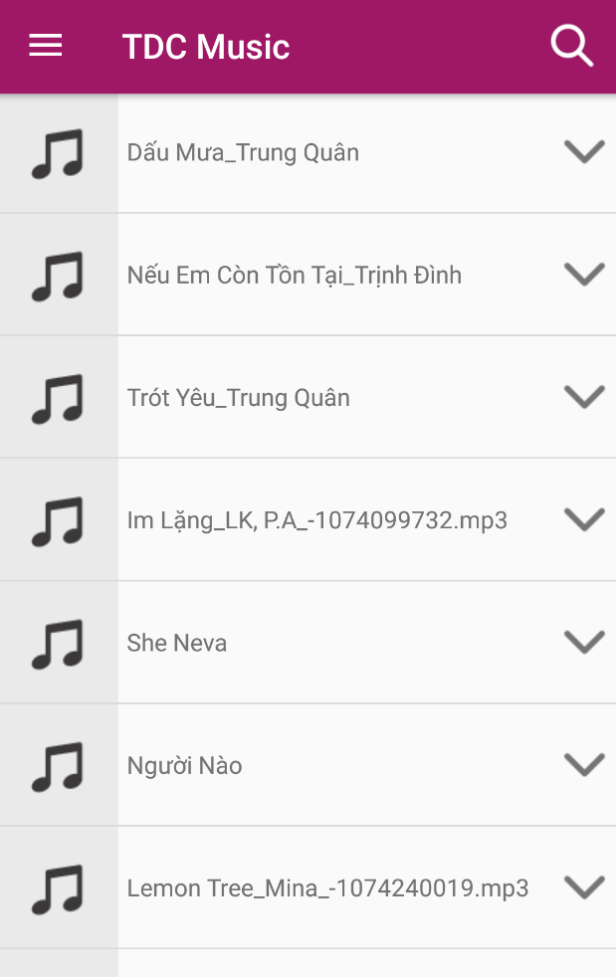

List music

|  |  |  |  |
| --- | --- | --- | --- |
| **Mục** | **Mô tả** | **Hành động** | **Phản ứng** |
| **Màn hình danh sách** | List nhạc, icon, option. | click | Click vào bài hát sẽ chuyển màn hình play nhạc.  Click Option hiện Add my playlist và delete. |

Click song:

* Sẽ chuyển sang màn hình play music và nghe nhạc.
  + Khi nhấn vào bài hát sẻ hiện thị xang màn hình phát nhạc.
  + Khi nhấn vào icon ontion menu sẻ có các chức năng:
    - Thêm bài hát vào danh sách yêu thích
    - Xoá bài hát khỏi danh sách nhạc
  + Thanh Search cho phép người dung có thể tìm kiếm bài hát trong danh sách playlist

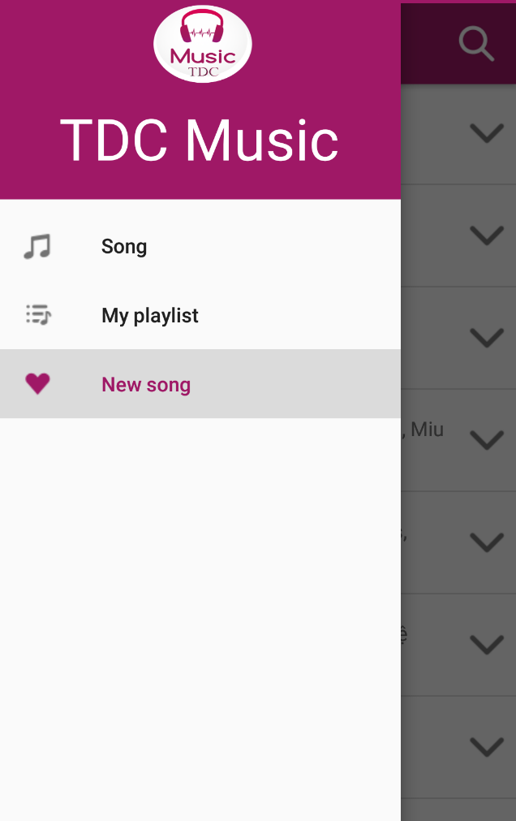

Navigation drawer

|  |  |  |  |
| --- | --- | --- | --- |
| **Mục** | **Mô tả** | **Hành động** | **Phản ứng** |
| **Màn hình navigation menu** | Hiển thị danh sách bài hát, bài hát cập nhật và danh sách yêu thích | Click | Chuyển trang của màn hình đã chọn. |

Nhấn vào icon action bar:

* Có một màn hình kéo từ trái qua phải và hiển thị những mục bạn muốn chọn.
* Sử dụng navigation drawer để hiển thị.
  + Khi click vào Item Song sẻ chuyển xang màn hình danh sách nhạc
  + Khi click vào Item My Playlist sẻ chuyển xang màn hình danh sách nhạc yêu thích
  + Khi click vào Item New Song sẻ chuyển xang màn hình danh sách nhạc mới nhất
* Sử dụng Navigation drawer như thế nào :
  + Bước 1: Có giao diện hiển thị navigation drawer
  + Bước 2: ở hàm main

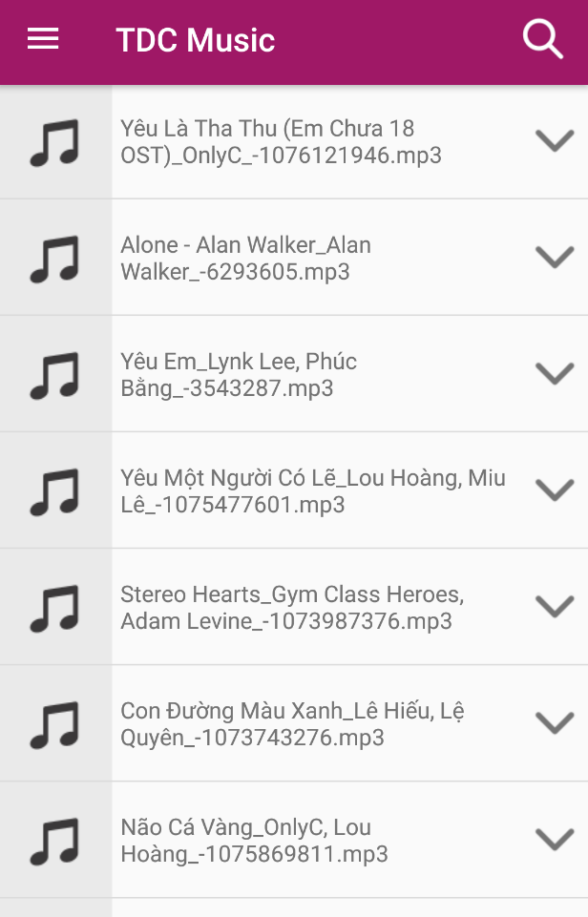

New song

|  |  |  |  |
| --- | --- | --- | --- |
| **Mục** | **Mô tả** | **Hành động** | **Phản ứng** |
| **Màn hình New Song** | Hiện Thị danh sách bài hát mới cập nhật.  Có Listview, icon.option. | Click | Click vào bài hát sẽ chuyển màn hình play nhạc.  Click Option hiện Add my playlist và delete. |

Cập nhật những bài vừa mới down về sẽ hiển thị lên đầu tiên.

* + Khi nhấn vào icon ontion menu sẻ có các chức năng:
    - Xoá bài hát khỏi danh sách nhạc mới nhất
  + Thanh Search cho phép người dung có thể tìm kiếm bài hát trong danh sách playlist

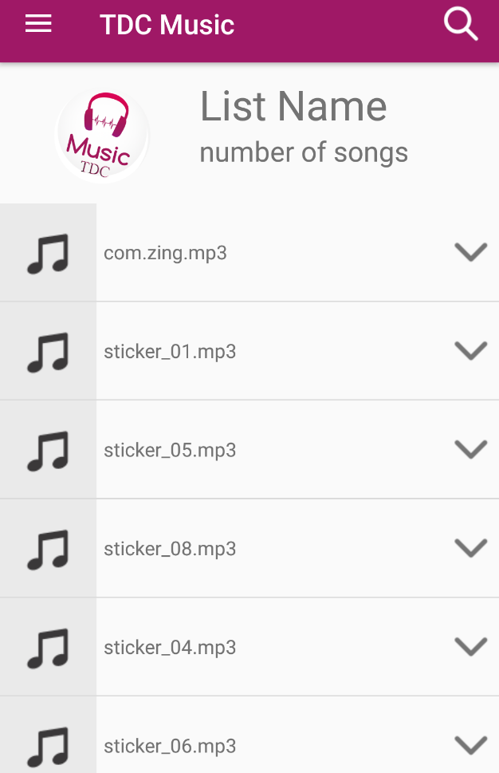

My playlist

|  |  |  |  |
| --- | --- | --- | --- |
| **Mục** | **Mô tả** | **Hành động** | **Phản ứng** |
| **Màn hình My Playlist** | Hiển thị bài hát được yêu thích.  Có listview, icon, option. | Click | Click vào bài hát sẽ chuyển màn hình play nhạc.  Click Option hiện Add my playlist và delete. |

Hiển thị những playlist của bạn đã tạo.

* + Khi nhấn vào icon ontion menu sẻ có các chức năng:
    - Thêm bài hát vào danh sách yêu thích
    - Xoá bài hát khỏi danh sách nhạc yêu thích
  + Thanh Search cho phép người dung có thể tìm kiếm bài hát trong danh sách playlist

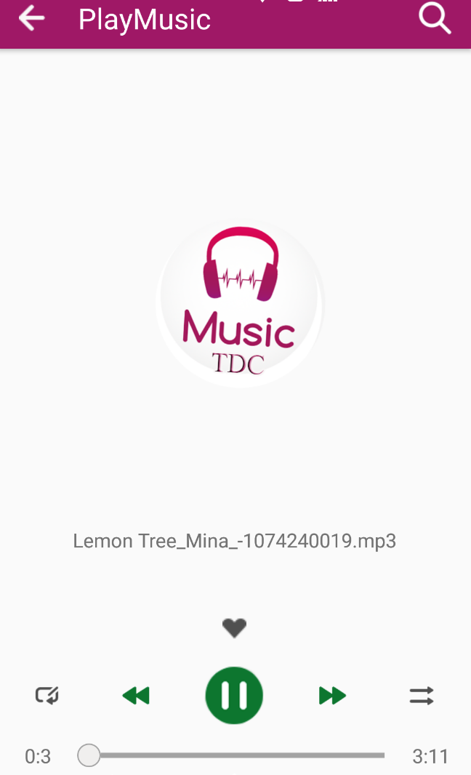

Play music

|  |  |  |  |
| --- | --- | --- | --- |
| **Mục** | **Mô tả** | **Hành động** | **Phản ứng** |
| **Màn hình Play music** | Hiện thị trang nghe nhạc.  Có lập lại bài hát, dừng, chuyển nhạc, nghe ngẫu nhiên, tua nhanh bài hát  Hiển thị textview tên bài hát. | Click | Click vào pause sẽ dừng nhạc.  Click vào next sẽ qua bài kế tiếp và ngược lại.  Click nút bên nút prev sẽ có nghe 1 bài duy nhất.  Click nút bên nút next nghe ngẫu nhiên trong danh sách.  Kéo nút tròn trong thanh load bài hát sẽ tua nhanh. |

Nghe những bài hát đã được chọn.

* + Màn hình phát nhạc có các icon
    - Khi nhấn vào icon tạm dừng nhạc, nhạc sẻ dừng lại
    - Khi nhấn vào icon next sẻ chuyển bài hát tiếp theo
    - Khi nhấn vào nút pre sẻ lùi lại bài hát trước
    - Khi kéo thanh prosses sẻ tua bài hát nhanh
    - Khi nhấn vào icon vòng lặp sẻ có chức năng lặp lại bài hát hiện tại

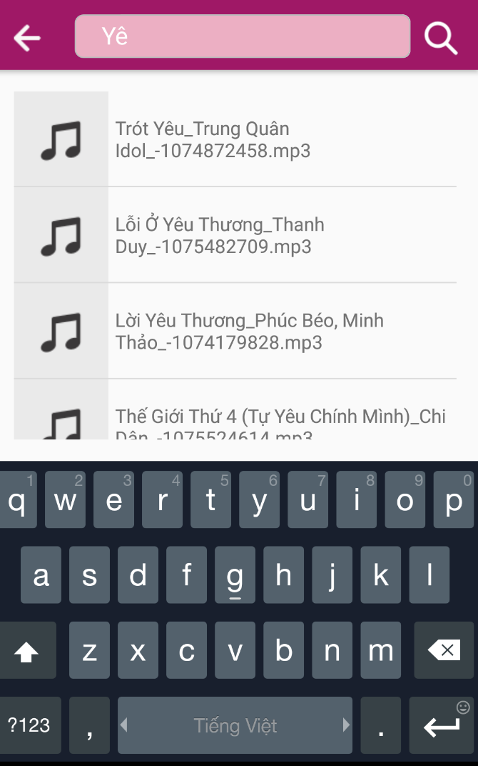

Search

|  |  |  |  |
| --- | --- | --- | --- |
| **Mục** | **Mô tả** | **Hành động** | **Phản ứng** |
| **Màn hình search** | Hiển thị khoảng trắng để nhấn tìm bài hát. | Click và nhấn chữ cái | Sẽ hiển thị bài hát có chữ cái đầu tiên và chữ tiếp theo giống với bài hát. |

Search những bài hát mà bạn muốn nghe.

* + Khi nhập bài hát sẻ tìm kiếm thông tin chả về những bài hát có tên đã sợt

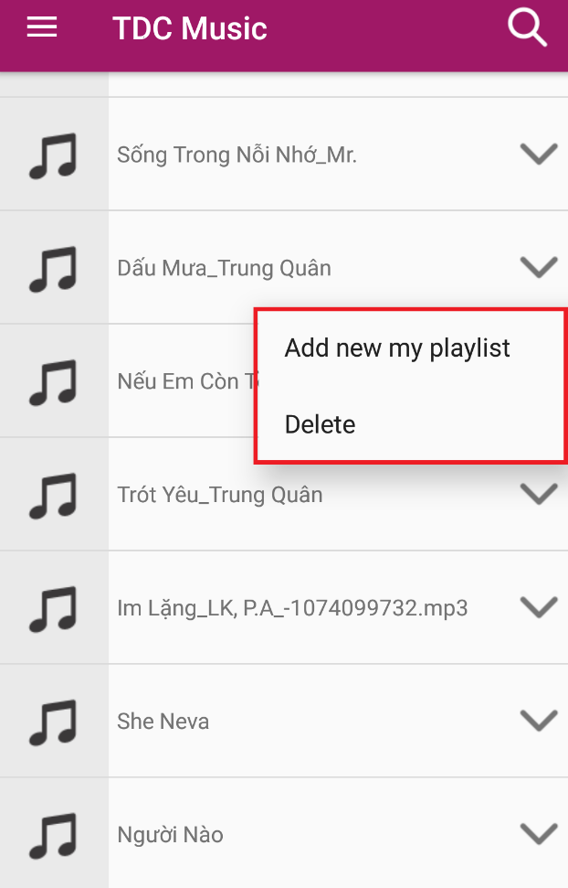

Option Menu

|  |  |  |  |
| --- | --- | --- | --- |
| **Mục** | **Mô tả** | **Hành động** | **Phản ứng** |
| **Màn hình option menu** | Hiển thị menu có add new và delete. | Click | Sẽ them vào danh sách của bạn và xóa bài hát mà bạn đã chọn. |

Link tham khảo code :

<https://stackoverflow.com/questions/8720626/android-fade-in-and-fade-out-with-imageview>

<http://guides.codepath.com/android/fragment-navigation-drawer>